Окружающий мир 2 класс
Тема урока: «Земля в космосе»

Этапы урока | Деятельность учителя | Деятельность обучающихся | Формирование УУД  и ТОУУ
Организационный момент | -Ребята, проверьте, все ли вы приготовили к уроку окружающего мира? Повернитесь друг к другу, улыбнитесь. Вспомните, как нужно работать на уроке, чтобы всё было понятно, чтобы все получилось? Давайте пожелаем всем удачи на пути к новым знаниям. | Дети проверяют готовность к уроку, дарят улыбки друг другу. Вспоминают правило работы в группе «Работай дружно, помогай, где нужно!» | Познавательные УУД  1. Развиваем умения извлекать информацию из схем, иллюстраций, текстов.  2. Представлять информацию в виде схемы.  3. Выявлять сущность, особенности объектов.  4. На основе анализа объектов делать выводы.  5. Находить ответы на вопросы в иллюстрации.  Регулятивные УУД  1. Развиваем умение высказывать своё предположение на основе работы с материалом учебника.  2. Оценивать учебные действия в соответствии с поставленной задачей.  3. Прогнозировать предстоящую работу (составлять план).  4. Осуществлять познавательную и личностную рефлексию
Актуализация знаний и фиксация затруднения в деятельности  Постановка учебной задачи | -Ребята, у вас на партах лежат рабочие листы с заданиями.  Работаем парами. Давайте вспомним, что мы изучали на прошлом уроке.  Рабочий лист  Соедини стрелками названия с местами на глобусе.  Южный полюс меридианы  Северный полюс 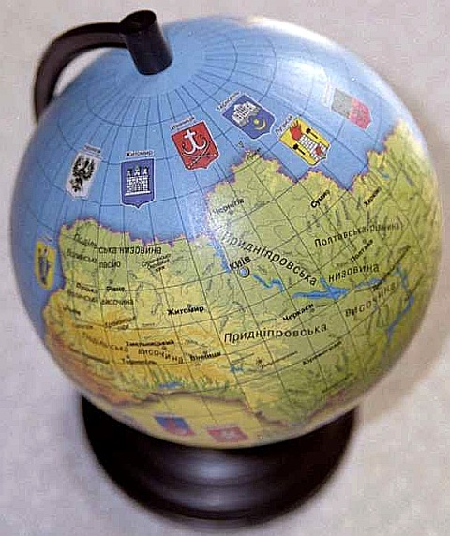 параллели  экватор  Южный полюс  Проверка.  -Давайте посмотрим, что у вас получилось.  -Молодцы! Вы правильно запомнили названия линий и точек на глобусе.  -А вы знаете, где находится наша планета Земля?  Давайте попробуем определить, о чем мы будем говорить и какова тема нашего урока.  Тема урока: «Земля в космосе»  -Какие вопросы у вас возникли?  -Чему посвятим наш урок?  Составим план урока.  - Чем заполнен космос?  - Что такое Земля?  3. Чем отличаются Солнце, звезды и планеты?  4. Какие существуют планеты?  5. Как они двигаются?  -Что мы сейчас с вами делали?  - Какое умение формировали? | Работа в паре. Пара, которая уже справилась с заданиями, берутся за руки и вместе поднимают их.  Отвечают на вопросы несколько пар. Ответы сравниваются, исправляются.  Предположения детей.  Дети планируют свою деятельность на уроке.  Умение планировать предстоящую деятельность.
Первичное восприятие и усвоение нового теоретического материала.  Динамическая пауза | Звучит космическая музыка.  –Ребята, чтобы ответить на все эти вопросы, нам нужно переместиться в космос. Закройте глаза, садимся в волшебную ракету, говорим слова.  -Открываем глаза и перед нами просторы космоса!  - Что нас окружает?  -Как вы думаете, они двигаются или неподвижны?  -Знаете, чем они отличаются и как называются?  -Чтобы ответить на эти вопросы, давайте посмотрим презентацию «Путешествие в космос»  - А какие вопросы у вас еще возникли?  -Работаемс учебником. Найдем ответы на ваши вопросы на стр.36-38.  -Давайте послушаем и обсудим варианты ответов.  -Давайте при помощи считалки выучим названия планет.  Физминутка.  Встаньте и повторяйте.  Раз – Меркурий, два – Венера,  Три – Земля, четыре – Марс,  Пять – Юпитер, шесть – Сатурн,  А еще Уран, Нептун  И, конечно же, Плутон.  Наше Солнце чемпион! – 2 раза.  А теперь давай-давай, еще быстрее повторяй:  Раз – Меркурий, два – Венера,  Три – Земля, четыре – Марс,  Пять – Юпитер, шесть – Сатурн,  А еще Уран, Нептун  И, конечно же, Плутон.  Наше Солнце чемпион! | Дети выполняют задания, повторяют слова: «Нам, ракета, помоги, в космос нас перемести!»  Звезды, планеты, солнце.  Предположения детей.  -Что за линии вокруг планет?  -Солнце-это тоже звезда?  -Какая планета самая большая?  -Почему звезды не видно днем?  Открывают учебники.Читают самостоятельно текст.  Работают группами:  1группа ищет ответ на вопрос о звездах;  2группа-о Солнце;  3группа- о планетах  Обсуждения выполненного задания.  Повторяют считалку про планеты, выполняют движения. | Коммуникативные УУД  1. Развиваем умение слушать и понимать других.  2. Строить речевое высказывание в соответствии с поставленными задачами.  3. Оформлять свои мысли в устной форме.  4. Умение работать в паре и в группах.  Личностные результаты  1. Развиваем умения выказывать своё отношение к героям,  выражать свои эмоции.  2. Формируем мотивацию к обучению и целенаправленной познавательной деятельности.  .
Самостоятельное применение новых знаний | – А сейчас попробуйте применить полученные знания. Выберите задания из рабочей тетради на стр.12-13.  1 вариант-задания №1и 3,  2 вариант-задания 2 и 4.  Взаимопроверка выполнения заданий.  -Ребята, применим полученные знания и отгадаем кроссвод на стр.39  -Кто же изучает небесные тела?  -Понравилось ли вам путешествие в космос?  -А теперь нам нужно вернуться на Землю. Заходим опять в ракету, садимся поудобней, закрываем глаза, говорим волшебные слова. | Обсуждение выполнения заданий учениками.  Проверяют результаты выполнения заданий. Обсуждения проверки.  Отгадываем кроссворд коллективно.  -Астроном.  Выполняют действия, говорят волшебные слова: «Вот в ракете мы сидим, домой на Землю мы летим!»
Рефлексия деятельности. | – Что нового узнали?  – Как узнали, что помогло?  – Где пригодятся знания?  – Кто из ребят больше всех помог в открытии знаний?  – С каким настроением заканчиваете урок? Заполните лист «Самооценка»:  – Умею ли я это делать хорошо? | Ответы детей.  Умею ли я это делать хорошо? ДА НЕТ  Активно работать на уроке  Работать с текстом, находить в нем важное  Работать в группе  Заполняют лист самооценки
Домашнее задание | 1.Повторить материал на стр.36-38.  2.Выполнить задание №5 на стр.13 в Рабочей тетради.

